Slide 01  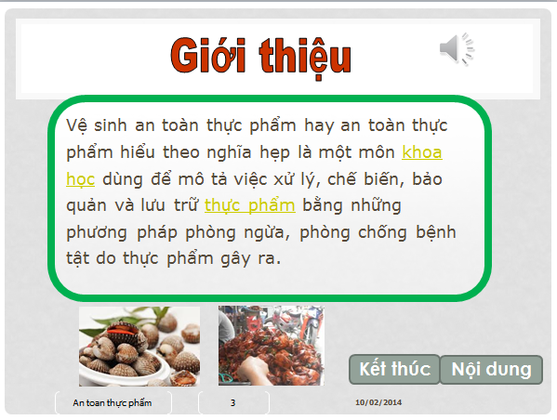 | Slide 02  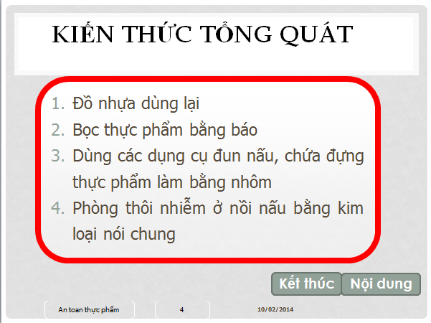
Slide 03 | Slide 04
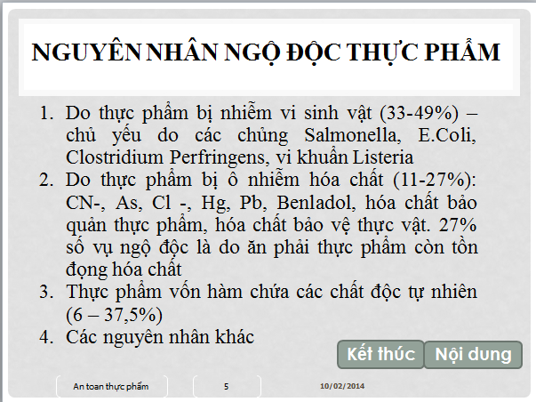
Slide 05
Yêu cầu:
- [1.0đ] Tạo trình diễn gồm 05 slides theo mẫu (chọn themes Apothecary)
- [1.0đ] Thiết lập hiệu ứng chuyển tiếp giữa các slide (slide transitions) tùy ý nhưng phải khác nhau ở các slide
- [1.0đ] Ở slide 01, 02, 03 chèn và định dạng WordArt theo mẫu
- [1.5đ] Ở slide 02, chèn liên kết đến các slide 03, 04, 05
- [0.5đ] Click “Giới thiệu” đi đến slide 03
- [0.5đ] Click “Kiến thức tổng quát” đi đến slide 04
- [0.5đ] Click “Nguyên nhân ngộ độc thực phẩm” đi đến slide 05
- [1.5đ] Ở slide 01, 03
- [0.5đ] Chèn hình (có thể chèn ảnh khác)
- [0.5đ] Tại slide 03 chèn file âm thanh Telephone.WAV cho phát khi người dùng click chuột
- [0.5đ] Đặt hiệu ứng xuất hiện cho từng hình trong slide
- [3.0đ] Sử dụng Slide Master
- [1.0đ] Tạo nút “Kết thúc” và nút “Nội dung” sao cho chỉ xuất hiện ở các slide 02, 03, 04, 05
- [0.5đ] Khi click nút “Kết thúc” sẽ kết thúc trình diễn
- [0.5đ] Khi click nút “Nội dung” sẽ đi đến slide 02
- [1.0đ] Tại Footer ghi tên slide “An toàn thực phẩm”, đánh số slide, ngày kiểm tra, trừ slide 01
- [1.0đ] Tạo hiệu ứng cho các đối tượng trên tất cả các slides

